甲骨文“竹”及其相关古文字探究
顾秋婷

【摘要】甲骨文是刻写在龟甲兽骨上的古文字，是中华汉字的源头。本文首先解析甲骨文“竹”本义,对竹部汉字进行分类，然后疏理中国竹文化及“竹”所体现的文化内涵，在此基础上对苏教版小学语文课本生字表中“竹”及其相关生字进行统计，最后尝试将甲骨文“竹”及其相关古文字融入到小学识字教学中，以提高小学识字教学的效果。

【关键字】甲骨文； “竹”； 小学识字教学

【Abstract】 Oracle characters, carved on the tortoise shells, which is the earliest available test text in China. The research will begin with the analysis of the meaning of oracle character “Zhu” composition. The second part will be based on the classification of Chinese characters with the “Zhu” radical. In the third part, the study moves to the Chinese bamboo culture and its related cultural connotation. By counting the words with the “Zhu” radical in primary Chinese textbook for Jiangsu, literacy teaching in primary school will combine the oracle character “Zhu” composition and some relative ancient writing, in order to improve the teaching effect of literacy teaching.

【Keywords】 Oracle characters, “Zhu” composition, literacy teaching in primary school
目 录
1.甲骨文“竹”及其相关古文字探究 1
1.1甲骨文“竹”及其本义探究 1
1.2“竹”的演变过程 2
1.3甲骨文“竹”及其相关古文字的分类 2
1.3.1竹本身 2
1.3.2竹的组成部分 3
1.3.3竹的生态状貌 3
1.3.4竹制品 4
1.3.5行为 10
1.3.6其他 10
2.中国竹文化及“竹”所体现的文化内涵 12
2.1竹与中国古代军事 12
2.2竹与日常生活 14
2.2.1吃，即饮食 14
2.2.2穿，即衣饰 15
2.2.3住，即居所 15
2.2.4行，即交通 16
2.3竹与精神文化 17
2.3.1竹与礼仪制度 17
2.3.2竹与乐器 17
2.3.3竹与书籍 18
2.3.4竹与诗、画 19
3.甲骨文“竹”及其相关古文字探究与小学识字教学相结合 21
3.1苏教版小学语文课本生字表中“竹”及其相关生字的统计 21
4.结语 24
参考文献 25

1.甲骨文“竹”及其相关古文字探究

1.1甲骨文“竹”及其本义探究
《说文解字》是一部不朽的著作，距今已有一千八百多年的历史了，它对后世的贡献极其巨大。它是“中国语言学史上第一部分析字形、说解字义、辨识声读的字典。”不论是研究古汉语汉字，还是研究现代汉语汉字，研究、整理《说文解字》的部首都是最基础的工作。
“竹”字的起源可追溯到六千年前的新石器时期，是中国最早出现的汉字之一。我国对“竹”的确切记载源于仰韶文化，1954年，在距今约6000年的半坡村仰韶文化遗址中出土的陶器上发现有“竹”的象形符号。同时“竹”的象形符号和与“竹”相关文字在甲骨文、金文中都有所体现。
“竹”是一个象形字，是一个高度抽象又高度象形的文字。“竹”在甲骨文中写作“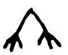”，像一棵挺拔的青竹，刻意突出了竹叶来表现竹的形象。这体现了古人对事物的细致观察和对事物类别的认知。不论是金文、大篆、小篆、繁体隶书，还是人们现在惯用的简体楷书，“竹”字都保持着这种简洁、爽朗、明快的线条组合。《说文解字》中解释道：“竹，冬生草也，下垂者箁箬也，凡竹之属皆从竹。” “竹”在《说文解字》中是一个十分重要的部首，统领着145个（不计徐铉增补的“笑、筠、籀、筠、笏、篦、篙”等）汉字。

1.2“竹”的演变过程
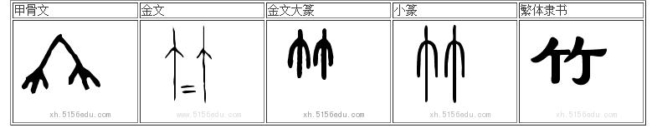
由此可见，“竹”这个字在造字之初并不是我们现在所见到的这样的字体，而是经过几千年逐渐由甲骨文向金文再向大篆、小篆转化而来，最终形成了现在我们惯用的楷体“竹”。但不论是甲骨文还是金文、大篆、小篆以及楷体，“竹”字都始终保持着这种简洁、明快的线条组合，使得“竹”一直保持着竹子鲜明的形象特征。

1.3甲骨文“竹”及其相关古文字的分类
中国汉字博大精深，“竹”部汉字几乎涉及人们生活的各个方面，所以要将它们按照一个统一的标准进行分类是很困难的。我在理清《说文解字》“竹”部145个字本义，并综合采纳姚琳琳《〈说文·竹部〉字研究》及李木会《〈说文解字〉“竹部”字语义浅析》中观点的基础上，根据“竹”部主要语义类别，归纳出竹本身、竹的组成部分、竹的生态状貌、行为、竹制品和其他五类。具体分类如下：

1.3.1竹本身
由于受很多因素的影响，古时候人们对不同种类的竹的命名并不相同，甚至比较零散，所以我将能反映“竹”这一客观对象的字都归为一类，共计7个。
竹 《说文解字》：“冬生艸也。 象形。下垂者，箁箬也。凡竹之属皆从竹。”
箘 《说文解字》：“箘，箘簬也。”这是一种细长节稀的美竹，可以做箭干。
箭 《说文解字》：“箭，矢也。”这是一种可以做矢的竹。
簬 《说文解字》：“箘，箘簬也。”
筱 《说文解字》：“筱，箭属小竹也。”
簜 《说文解字》：“簜，大竹也。”
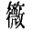《说文解字》：“，竹也。”

1.3.2竹的组成部分
《说文解字》中表示竹的组成部分的字，共计11个。
筍 《说文解字》：“筍，竹胎也。”即竹笋。
《说文解字》：“，竹萌也。”即竹笋。
箁 《说文解字》：“箁，竹箬也。”即竹皮笋壳。
箬 《说文解字》：“箬，楚谓竹皮曰箬。”这里与“箁”的意义相同。
笪 《说文解字》：“笪，笞也。”
節 《说文解字》：“節，竹约也。”即竹节。
笢 《说文解字》：“笢，竹肤也。”即竹子的表皮。
《说文解字》：“，筡也。”即竹篾。
笨 《说文解字》：“笨，竹里也。”即竹子的内层。
竿 《说文解字》：“竿，竹梃也。”即竹子的主干。
筩 《说文解字》：“断竹也。”即竹管。

1.3.3竹的生态状貌
《说文解字》中表示竹的生态状貌的字，共计5个。
篸 《说文解字》：“篸，差也。”指竹子枝叶参差不齐的样子。
篁 《说文解字》：“篁，竹田也。”即竹园，竹子成片的样子。
笐 《说文解字》：“笐，竹列也。”指竹子排成行列的样子。
《说文解字》：“，竹貌也。”指竹子生长得茂盛样子。
《说文解字》：“，竹声也。”指竹子发出的清脆声音。

1.3.4竹制品
这是《说文解字》“竹”部字的核心，共计106个，它们几乎涵盖了人们生活的各个方面。我将它们分为军事类用具、生活类用具、生产及畜牧渔猎用具、其他4大类进行具体讨论。
1.3.4.1军事类用具
籚 《说文解字》：“籚，积竹，矛戟矜也。”这是古代人们用竹子做的矛戟的柄。
《说文解字》：“，榜也。”这是通过揉制弓弩使其成形的一种工具。
箙 《说文解字》：“箙，驽矢箙也。”这是一种用竹子做成的盛箭容器。
籣 《说文解字》：“籣，所以盛弩矢，人所負也。”这是古代行军打仗时人们用来背在身上盛弩箭的一种器具。
符 《说文解字》：“符，信也。”古代用于军事的符信
1.3.4.2生活类用具
具体可以分为如下七小类。
1.3.4.2.1衣饰及饮食类用具
《说文解字》：“，漉米籔彵。”指一种淘米的竹器。
籔 《说文解字》：“籔，炊橈也。”指一种用来淘米的器具。
箅 《说文解字》：“箅，蔽也。”指蒸锅中的竹屉。
《说文解字》：“，饭筥也，受五升。”
箸 《说文解字》：“箸，饭攲也。”即筷子。
《说文解字》：“，陈留谓饭帚曰。”这是人们用竹丝做成的一种刷锅用具。
簠 《说文解字》：“簠，黍稷圆器也。”这是古时候人们生活中的一种食器。
篝 《说文解字》：“篝，笿也，可熏衣。”即熏笼。
籨 《说文解字》：“籨，镜籨也。”即古代盛梳妆用品的匣子。
笄 《说文解字》：“笄，簪也。”这是古代人们用来别住挽起的头发或固定弃、冕的饰物。
箴 《说文解字》：“箴，缀衣箴也。”这是古代人们用来缝衣的工具。
《说文解字》：“，取虮比也。”即蓖。
笠 《说文解字》：“笠，簦无柄也。”这是用竹蔑编织的帽子。
1.3.4.2.2容器
簁 《说文解字》：“簁箄，竹器也。”
筥 《说文解字》：“筥，也。”用来盛米饭的器具。
笥 《说文解字》：“笥，饭及衣之器也。”这是古代人们用竹、苇编制成的用来放衣物的箱子。
箪 《说文解字》：“箪，笥也。”这是一种有盖的圆形竹器，用来盛饭。
簋 《说文解字》：“簋，黍稷方器也。”这是用来装黍稷的竹器。
篅 《说文解字》：“篅，以判竹，圆以盛谷也。”这是用来装谷物的圆形竹器。
笿 《说文解字》：“笿，杯笿也。”这是古代人们用竹制成的盛杯盘之类的器皿。
籩 《说文解字》：“籩，竹豆也。”指古时祭祀和宴会用以盛干食品的一种竹器。
簝 《说文解字》：“簝，宗庙盛肉竹器也。”这是古代宗庙中一种盛肉的竹器。
《说文解字》：“，杯笿也。”指古代的竹笼，用来盛放杯盘之类器皿。
籫 《说文解字》：“籫，竹器也。” 指用来盛放筷、勺的竹篮。
《说文解字》：“，篅也。” 指用竹蔑编成的储存谷物的器具。
篿 《说文解字》：“篿，圆竹器也。”指圆形竹器。
篓 《说文解字》：“篓，竹笼也。” 指一种盛物器具，多用竹篾或柳条编成。
篮 《说文解字》：“篮，大篝也。”即笼。
箄 《说文解字》：“箄，簁箄也。”指笼篓之类的竹器。
籯 《说文解字》：“籯，笭也。”指箱笼类竹器。
簏 《说文解字》：“簏，竹高篋也。”指一种竹蔑编的盛物器，形制不一。
笼 《说文解字》：“笼，举土器也。”指专门用来盛土的竹具。
《说文解字》：“，竹器也。”一种竹箱
《说文解字》：“，裹也。”收藏东西的竹器。
1.3.4.2.3家具
筵 《说文解字》：“筵，竹席也。”指垫底的竹席。
簾 《说文解字》：“簾，堂簾也。”指用竹、苇或布等做成的遮蔽门窗的用具。
簀 《说文解字》：“簀，床栈也。” 指床垫，多用用竹子或木条编成。
笫 《说文解字》：“笫，床簀也。”指用竹编盛的床垫，也用来指床。
簟 《说文解字》：“簟，竹席也。”指用竹、芦苇等纺织的席。
籧 《说文解字》：“籧，籧篨，粗竹席也。”指粗席，多用竹蔑、芦苇编成。
篨 《说文解字》：“篨，籧篨。”
《说文解字》：“，蔽絮簀也。”指造纸过程中专门用来漂浆的竹帘。
1.3.4.2.4书写工具及简犊信札类用具
等 《说文解字》：“等，齐简也。”即整齐的竹简。
篇 《说文解字》：“篇，书也。”即书，简册。
《说文解字》：“，籥也。”
籍 《说文解字》：“籍，簿书也。” 书写在竹帛上的皆称为“簿”。
籥 《说文解字》：“籥，书童竹笘也。”指古时儿童习字的竹片。
简 《说文解字》：“简，牒也。”即用于书写的狭而长的竹片。
篰 《说文解字》：“篰，也。”即简册，简犊。
1.3.4.2.5交通类用具
箱 《说文解字》：“箱，大车牡服也。”专指车内可供人乘坐或装载物品的地方。
筤 《说文解字》：“筤，篮也。”即古代车盖的竹骨架。
篚 《说文解字》：“篚，車笭也。”即车厢。
笭 《说文解字》：“笭，車笭也。”指车阑。
策 《说文解字》：“策，马箠也。”即马鞭。
箠 《说文解字》：“，箠击马也。”即马鞭。
笍 《说文解字》：“笍，羊车驱箠也。”指古代一种顶端有铁针的马鞭。
《说文解字》：“，箠也。”指杖、鞭。
箯 《说文解字》：“箯，竹舆也。”指竹制的便轿。
《说文解字》：“，剖竹未去节谓之。”指用来作船桨的，剖开却没去节的竹子。
《说文解字》：“，栙双也。”指竹蔑织的船帆。
1.3.4.2.6乐器
竽 《说文解字》：“竽，管三，十六簧也。”指古代一种簧管乐器。
笙 《说文解字》：“笙，十三簧，象凤之身也。”同上。
簧 《说文解字》：“簧，笙中簧也。”指能使乐器振动发声的薄片。
筒 《说文解字》：“筒，通箫也。”即洞箫。
箫 《说文解字》：“箫，参差，管乐，象凤之翼。”
籁 《说文解字》：“籁，三孔禽也，大者谓之笙，其中谓之籁，小者谓之药。”指古代一种管乐器。
箹 《说文解字》：“箹，小籁也。”
管 《说文解字》：“管，如篪，六孔。十二月之音，物开地牙，故谓之管。”
篪 《说文解字》：“篪，七孔。”同“籁”。
《说文解字》：“，大竹筩也。”指古代一种笙箫之属的乐器。
《说文解字》：“，簧属。”专指簧管乐器上的簧片。
篎 《说文解字》：“篎，小管谓之篎。”指古代的一种管乐器。
筝 《说文解字》：“筝，鼓弦竹身乐也”。指一种拔弦弹奏的乐器。
笛 《说文解字》：“笛，七孔筩也。长一尺四寸，七孔；羌笛三孔。”
筑 《说文解字》：“筑，竹曲五弦之乐也。”指古代的一种击弦发音的乐器。
箛 《说文解字》：“箛，吹鞭也。”
篍 《说文解字》：“篍，吹筩也。”指古代用于警戒或督役的哨子。
1.3.4.2.7其他
箑 《说文解字》：“箑，扇也。”即扇子。
簦 《说文解字》：“簦，笠盖也。”即雨伞。
筊 《说文解字》：“筊，竹索也。”
筰 《说文解字》：“筰，筊也。”即竹索。
籋 《说文解字》：“籋，箝也。”即镊子。
1.3.4.3生产及畜牧渔猎用具
籭 《说文解字》：“籭，竹器也，可以取粗去细。”即现在所说的筛子。
籓 《说文解字》：“籓，大箕也。”即簸箕。
籆 《说文解字》：“籆，收丝者也。”指一种用来络丝的用具。
筳 《说文解字》：“筳，繀丝筦也。”指一种纺织用具，用来络丝、纺纱或卷棉条。
筦 《说文解字》：“筦，筟也。”指络丝的竹管。
筟 《说文解字》：“筟，筳也。”络丝纺纱的工具。
《说文解字》：“，可以收绳也。”指收丝工具。
笯 《说文解字》：“笯，鸟笼也。”
籱 《说文解字》：“籱，罩魚者也。”指罩鱼的工具。
《说文解字》：“，隿射所蔽者也。”指捕射飞鸟时所需的隐蔽物体。
《说文解字》：“，蔽不见也。”即隐蔽；遮掩。
篼 《说文解字》：“篼，饮馬器也。”指喂马的用具。
《说文解字》：“，饮牛筐也。”指喂牛的竹筐。
《说文解字》：“，搔马也。”指洗刷马用的篦子。
1.3.4.4其他
筹 《说文解字》：“筹，壶矢也。”即签子，古代投壶所用。
筭 《说文解字》：“筭，长六寸，计历数者。” 即筹码，古代计数所用。
笘 《说文解字》：“笘，折竹箠也。” 指简易的鞭子，多以折竹制成。

1.3.5行为
我将表示古代人们常用竹子发出的一些动作，或以竹子为对象发出的一些动作以及与竹相关的行为的字分为一类，共计8个。
筡 《说文解字》：“筡，析竹笢也。”指剖取竹篾。
箾 《说文解字》：“箾，以竿击人也。”指用竹竿打人。
篆 《说文解字》：“篆，引书也。”即运笔书写。
笺 《说文解字》：“笺，表识书也。”
算 《说文解字》：“算，数也。”即计算。
笞 《说文解字》：“笞，击也。”即用鞭、杖或板子打。
箝 《说文解字》：“箝，籋也。”即夹住；控制。
筮 《说文解字》：“筮，易卦用蓍也。”古人占卦以卜问吉凶的器物称为“筮”。

1.3.6其他
由于有些字按以上划分标准无法准确归类，所以我将其余字归入这一类，共计8个。
箇 《说文解字》：“箇，竹枚也。”后来多用来做量词。
笵 《说文解字》：“笵，法也，从竹，竹，简书也；巳声，古法有竹刑。”
笮 《说文解字》：“笮，迫也，在瓦之下，棼上。”即屋笮，古代用来筑造房屋的部件之一。
篽 《说文解字》：“篽，禁苑也。”
筚 《说文解字》：“筚，藩落也。”即篱笆。
签 《说文解字》：“签，验也。”即标识。
簺 《说文解字》：“簺，行棋相塞谓之簺。”古代的一种博戏，也称格五戏。
簙 《说文解字》：“簙，局戏也，六著十二棋也。”指古代人们常玩棋类游戏。

2.中国竹文化及“竹”所体现的文化内涵
何明和廖国强在《中国竹文化》中指出：“中国是世界上竹林面积最大、竹类资源最丰富、开发并利用竹资源最早的国家之一，被誉为‘竹子王国’。”人们总是会赋予竹子“君子”的美誉，不仅因为它生得青翠挺拔、四季常青，而且在它身上还体现着中国历代文人所称赞、向往的中空有节、凌霜傲雪、心虚节坚、坚忍不拔等品质。中国历史悠悠几千年，能够形成独具文化特色且丰富多彩的中国竹文化，不仅由于竹子与人们的日常生活息息相关，而且在竹子身上体现出的优秀品质也早已渗透到了人们的精神生活中。

2.1竹与中国古代军事
《左传·成公十三年》中这样记载：“国之大事，在祀与戎。”从这里我们不难看出军事与祭祀活动是古代中国各朝各代各国家最重要的两件大事。语言、文字对这些“国家大事”必定会有所反映。甲骨文“竹”及其相关古文字中，与中国古代武器相关的字，便理所应当地成为中国古代军事文化的组成部分。从这些字中，我们可以发现竹在中国古代武器发展史上起着重要的作用。
众所周知，在中国古代的战争中，弓箭向来是主要武器，在许多古代文献资料中都可以找到“弓箭”的身影。例如《左传·襄公十八年》中的记载：“刘难、士弱率诸侯之师焚申池之竹木。”再如《周易·系辞下》中的记载：“弧矢之利，以威天下。”但“箭”最初并不是指箭矢。《说文解字》对“箭”的解释为：“箭，矢也。”段玉裁的《说文解字注》中则将其改为：“矢竹也”，并云：“矢竹者，可以为矢之竹也。”可知，“箭”本是一种竹名，是用来做“矢”的竹子，“箭”便因此得名。由竹做成的弓箭之所以能成为古代中国战争中的决定性武器，正是由于竹子有着取材方便，刚柔兼备，便于加工的特点，正如《后汉书·邓寇列传》所记载：“询移书属县，讲兵肄射，伐淇园之竹，为矢百余万，养马二千匹，收租四百万解，转以给军。”
既然战争中有了占决定性地位的武器“箭”，那么必然需要用来放箭的器具，这就是“籣”与“箙”。《说文解字》：“籣，所以盛弩矢，人所负也。”这就是古代士兵们背在身上用来放箭的竹篓。正如《汉书·韩延寿传》中的记载：“令骑士兵车四面营陈，被甲鞮鞪居马上，抱弩负籣。” “箙”，《说文解字》：“箙，弩矢箙也。”《玉篇·竹部》：“箙，矢器也。藏弩箭为箙。”《现代汉语词典》对“箙”的解释则为：“用竹、木或兽皮等做成的盛箭器具”。
另外，还有一种竹子做的器具名叫“”，《说文解字》：“，榜也。” “榜”，《说文解字》：“榜，所以辅弓弩。”在《现代汉语词典》中“榜”解释为“矫正弓弩的器具”。由此可知“”是古代一种矫正弓弩的器具。
“符”是中国古代用于军事的符信，是中国古代朝廷封爵、置官、命使和调遣兵将的凭证。《说文解字》：“符，信也，汉制以竹，长六寸分而相合。”
在中国古代矛戟的柄也是用竹做成的，《说文解字》：“籚，积竹，矛戟矜也”。
竹在中国古代军事上的重要作用显而易见。
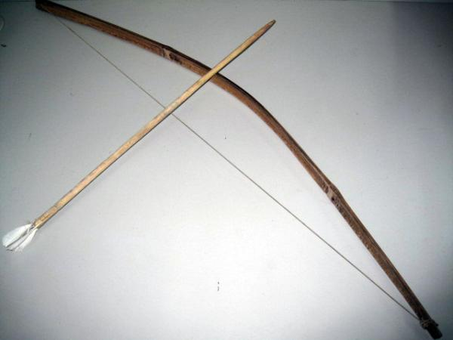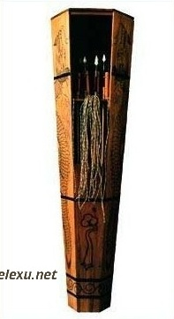
（“箭”） （“籣”）

2.2竹与日常生活
何明和廖国强在《中国竹文化》中这样说：“中国竹林资源丰富，竹材料具有承受力强、韧性好、易变形加工等特点，与中国传统家庭手工业的生产和经济特点相吻合，因而成为中国家庭手工业的主要加工原料之一，竹制用具也成为普通人家不可缺少的日用品。”它与人们的吃、穿、住、行等各个方面都有着密切的联系。

2.2.1吃，即饮食
中国有句俗语：“民以食为天”，“我国的饮食文化可谓源远流长”。在我国的众多菜肴中，竹笋可以说是受人们喜爱的美味佳品。《说文解字》中就有两处关于竹笋的记载：“筍，竹胎也。”“ ，竹萌也。”
“筵”这个字与饮食也有着十分密切的关系。在现代汉语中“筵”解释为“宴会”，但在古代，“筵”则指垫底的竹席。古代人们习惯席地而坐，将食物放在“筵”上饮用。
另外，竹制器具也在很大程度上折射出了中国的饮食文化。如：淘米的竹器有“”、“籔”；炊饭的用具有“箅”，盛饭的用具有“”、“筥”、“箪”、“笥”；刷锅的用具有“”；吃饭的用具有“箸”。此外，盛食物的用具有“簠”、“籩”、“簋”、“簝”；盛杯子的用具有“笿”、“籫”、“”；盛谷物的用具有“”、“篅”等。
不难看出，从古代开始人们对饮食就已经非常讲究了。

2.2.2穿，即衣饰
从古至今，人们一直有用竹子做竹鞋，竹斗笠、竹伞的现象，如“簦，笠盖也”，“笠，簦无柄也”，这些都是人们用来带在头上的防雨工具。竹子虽然并不是制衣原料，但却可以制成熏衣的工具。《说文解字》中有记载：“篝，笿也，可熏衣。”“篝”就是古时候十分重要的熏衣工具。“箴”一字也与衣服有关，《说文解字》：“箴，缀衣箴也。”即缝衣服用的工具，也就是现在的“针”。最初的针是用竹制成的，所以写作“箴”。同样的，古代用竹制成的头饰也不少。例如“笄”，《说文解字》：“笄，簪也。”古代人们用“笄”别住挽起的头发或固定弁冕。就梳头发的用具而言，古代除了有“梳”，还有另一种齿间距更窄的叫“”，《说文解字》：“，取虮比也。”是专门用来清理发中之虮的。
由此不难看出竹对人类衣饰文化有着重要贡献。

2.2.3住，即居所
从居所方面看，竹因其质地坚韧、取材便利，很早就被人们用来作房舍建筑的重要材料，不论是家具材料还是床上用品，都可以从中找到很多竹的身影。如“笮”， 《说文解字》：“迫也，在瓦之下，棼上”。从《现代汉语词典》中我们可以查到“笮”的意思为“屋上的箔席。用竹或苇编成，铺在瓦下椽上。”可见“笮”是古代房屋建筑构件之一，是用在房顶上的一种建筑材料。又如“簾”，《说文解字》：“簾，堂簾也。”这是古代一种挂在大堂门上的竹帘。指铺在床上的竹板的则有“簀”、“笫”，《说文解字》：“簀，床栈也。”“笫，床簀也。”此外，像“筵”、“簟”、“籧”、“篨”这些广泛运用于古代的或粗或细的竹席，至今依然受到人们，尤其是居住在我国南方地区人民的喜爱。如果你到我国西南地区游历，你会发现傣家竹楼至今依然是中国竹文化一道不可磨灭的靓丽风景线。

2.2.4行，即交通
通过各种书籍、影视等资料，我们不难发现，人们用竹来制造交通工具及设施的历史已经很悠久了。如“箯”，《说文解字》：“箯，竹舆也。”是指古代一种用竹制的轿子。“篚”，《说文解字》：“篚，车笭也。”是指用竹编的车栏。又如“”，《说文解字》：“，栙双也。”是指用竹蔑编织的船帆。可见，竹是古代人们制造交通工具及交通设施的不可或缺的上等材料。
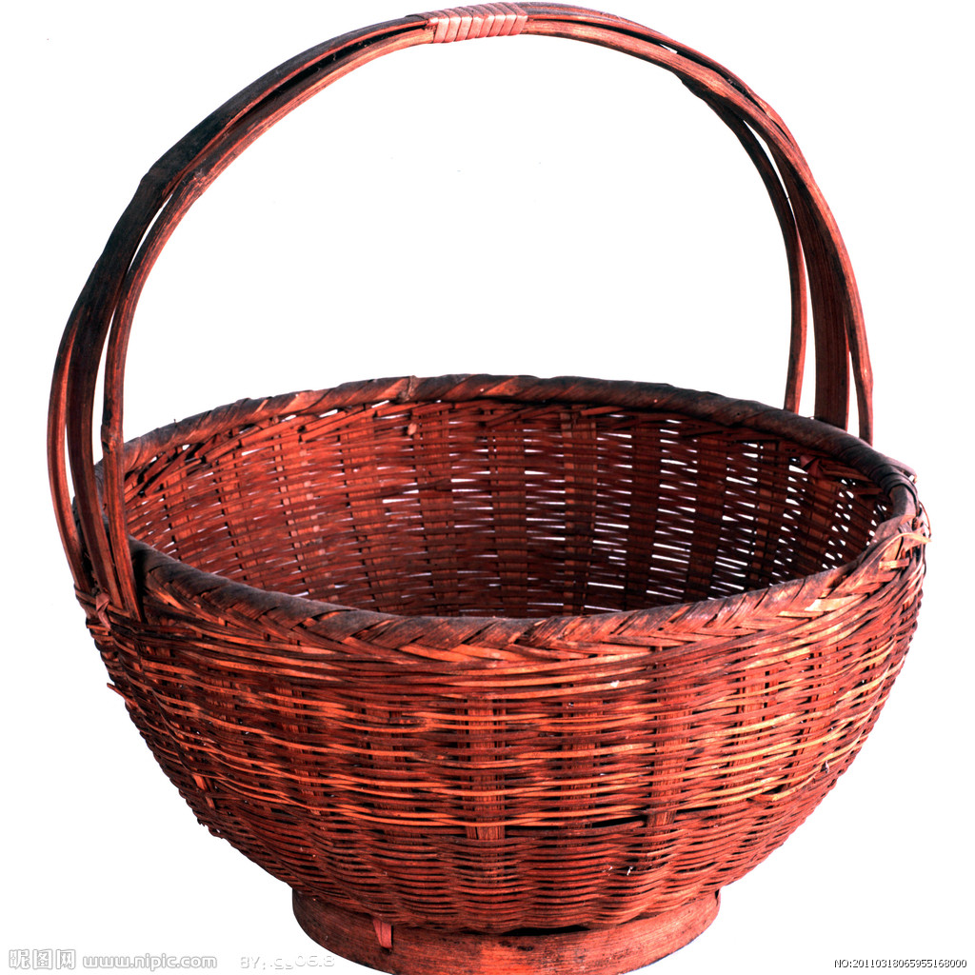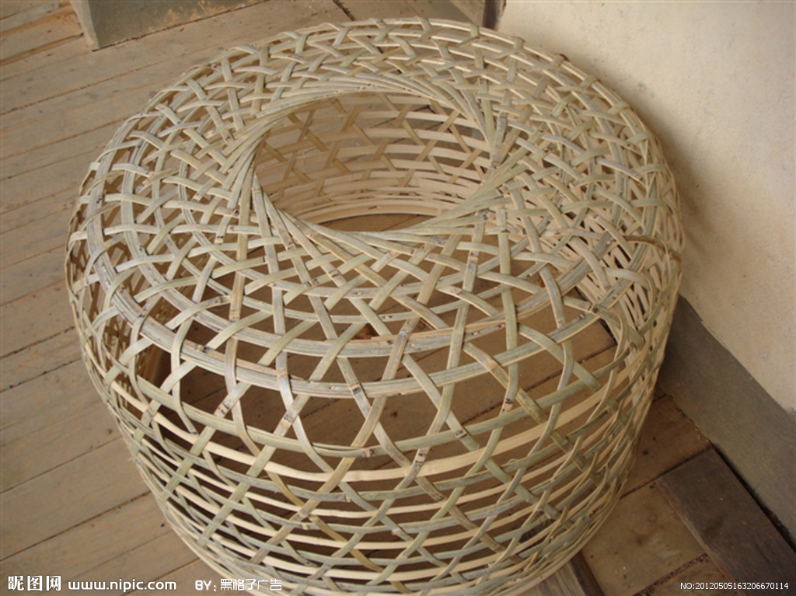
（竹用具）

2.3竹与精神文化
竹文化的内涵十分丰富，且富于独特的文化气息，因此在精神文化领域，它深刻地影响着中国人的审美情趣及审美观。与此同时它还对中国的文学、民俗文化、绘画艺术等的发展都起着特别重要的推动作用。

2.3.1竹与礼仪制度
中国素来有“礼仪之邦”之称，不论是衣饰饮食还是行为规范都存在着森严的礼仪制度。甲骨文“竹”及其相关古文字对封建礼制的反映，主要体现在礼器上。像“簋”、“籩”、“簝”、“簠”最初都是用竹子制成的专门用于祭祀、宴飨的器具。正如《周礼·地官·舍人》中的记载：“凡祭祀，共簋簠实之陈之。”

2.3.2竹与乐器
“我国古代的乐器根据制作材料的不同可以分为八类，即金、石、土、革、丝、木、匏、竹”。其中又以丝竹为主，竹就是竹制乐器。
说到乐器，不得不先说说笛子，笛子是中国民间普及度最广的竹制乐器，也是最受人们喜爱的竹制乐器之一，是一种管乐器。《说文解字》对“笛”的解释为：“七孔筩也。长一尺四寸，七孔；羌笛三孔。”另一种与笛子相似的乐器是箫，《说文解字》对“箫”的解释为：“参差，管乐。象凤之翼”。箫因其形若鸟翼，其声悠悠然，也成为了古代人们普遍喜爱的一种竹管乐器。另外，竽、笙都是古代的簧管乐器，二者的外形及其相似。对于前者，《说文解字》的解释为：“竽，三十六簧也。”对于后者《说文解字》是这样解释的：“笙，十三簧，象凤之身也”。此外还有筒、籁、管、筑等乐器。
从这里我们不难看出，竹对中国音乐文化的重要影响。

2.3.3竹与书籍
众所周知，中国四大发明之一的造纸术，可谓为中国文化的发展翻开了新的篇章。但在造纸术发明之前，竹片和帛才是人们主要的书写材料，但由于帛价格昂贵且不易获得，所以竹片就成了造纸术发明之前最为常用的书写材料。《诗·小雅·出车》：“岂不怀归，畏此简书。”“简”，《说文解字》：“简，牒也。”也就是用来书写的狭而长的竹片。当书写的内容少时只用单独的简就够了，但若书写内容过多，单独的简不足以承载书写的内容时，则需要把若干简编练起来再书写，这就是“篇”。《说文解字》：“篇，书也。”
古时候人们看书是常常会给书做注释，“笺”就是其中的一种注释方法。《说文解字》：“笺，表识书也。”人们将注释书写在小竹片上，再将小竹片系在相应的简上，这就形成了“笺”。“笺本来是一种小竹片。在使用简册的时代，人们读书，随手记录心得体会，系在相应的简上以备参考，后来就用‘笺’来表示注释的一种。”

2.3.4竹与诗、画
竹对中国传统文化有着极其深远的影响。它挺直而有节、难折而柔顺、常青而不衰，因此“竹也超越了其实用性而成为了一种文化符号”，历来被人们赋予坚守节操、奋发向上、淡泊无为、高风亮节、皈依自然、孝顺慈爱等美德。
竹与梅、兰、菊并称“四君子”，与松、梅一起被人们尊称为“岁寒三友”。中国历代文人墨客无不爱竹，甚至一些著名文学家还以竹为号。如自号“竹坡居士”的南宋文学家周紫芝；自称“竹溪”的南宋爱国诗人林希逸；再如魏晋时期的嵇康、阮籍、山涛等人因常聚在竹林之下，肆意酣畅，世谓“竹林七贤”；唐代的李白、孔巢文、韩准等人因都在龙徕山的竹溪隐居，人们称他们为“竹溪六逸”。
“中国历代文人墨客无不爱竹，咏竹”。古有白居易、陆游、杜甫、刘禹锡、王维等以咏竹名作传世，如杜甫《咏竹》：“绿竹半含箨，新梢才出墙。色侵书帙晚，隐过酒罅凉。雨洗娟娟净，风吹细细香。但令无翦伐，会见拂云长。”再如刘禹锡的《庭竹》：“露涤铅粉节，风摇青玉枝。依依似君子，无地不相宜。”又如陆游：“好竹千竿翠，新泉一勺水。”这些古代经典名篇读来无不让人惊叹；今有毛泽东、董必武、叶剑英、陶行知、方志敏等以咏竹名作感怀，如董必武在1952年题的《病中见窗外竹感赋》：“竹叶青青不肯黄，直跳楚楚耐严霜。昭苏万物春风里，更有笋尖出土忙。”再如毛泽东在1961年作的《七律·答友人》：“九嶷山上白云飞，帝子乘风下翠微。斑竹一枝千滴泪，红霞万朵百重衣。洞庭波涌连天雪，长岛人歌动地诗。我欲因之梦寥廓，芙蓉国里尽朝晖。”又如叶剑英在1963年写的《题竹》：“凌云画溢思，虚心劲节是吾师；人生贵有胸中竹，经得艰难考验时。”这些现代诗作佳篇读来亦无不让人动情。
竹，不仅是文人墨客常常咏颂的内容，同时也是画家们钟爱的描绘对象，并由此出现了许多名家大师。五代后唐有李夫人，北宋时期有墨竹大师文同、苏轼，元朝有赵孟頫等，他们都将画竹当作了自己生活的一部分，而清代的郑板桥更是可以被称为集古今画竹之大成者，他的《竹石图》以及画上的题诗：“咬定青山不放松，立根原在破岩中；千磨万击还坚劲，任尔东西南北风。”可谓无人不知，无人不晓。
这些竹诗、竹画无不展示了中国人民丰富的联想以及高尚的情操。
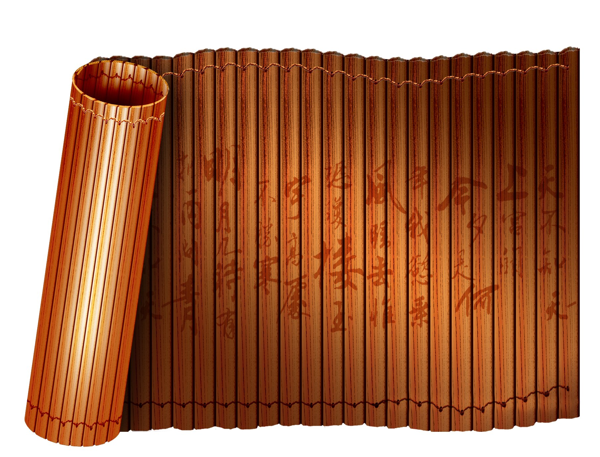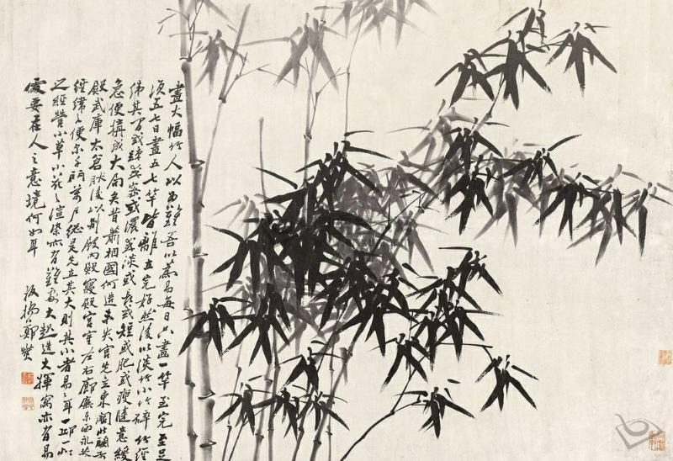
（“简”） （竹图）

3.甲骨文“竹”及其相关古文字探究与小学识字教学相结合
小学语文教师在理清弄清甲骨文“竹”本义，竹部汉字分类，中国竹文化及“竹”体现的文化内涵的基础上，在识字教学中才有可能真正让学生理解“竹”及其所蕴含的文化。虽然，小学语文老师不可能在一节课上将上述甲骨文“竹”本义，竹部汉字分类，中国竹文化内涵全部让学生理解与掌握，但在小学语文教学的全过程中，有关内容会逐步展开，让小学生逐步理解汉字的本义及其文化内涵。因此，作为小学语文教师，增强自己的古文字学修养是非常必要的。事实上，如果我们在识字教学中，适当利用古文字资源，就可以把平常机械的识字教学变得生动有趣。下面，笔者将结合苏教版小学语文课本具体阐述如何实施甲骨文等古文字辅助识字教学。

3.1苏教版小学语文课本生字表中“竹”及其相关生字的统计
苏教版小学语文课本中已经涉及到了运用甲骨文图示进行集中识字教学的课文。如一年级下册的《识字3》，二年级下册的《识字2》、《识字3》、《识字7》、《识字8》。其中首次出现“竹”及“竹”部汉字的简单学习的是一年级下册的《识字3》（如图1），着重学习部首“⺮”的是二年级下册《识字3》（如图2）。
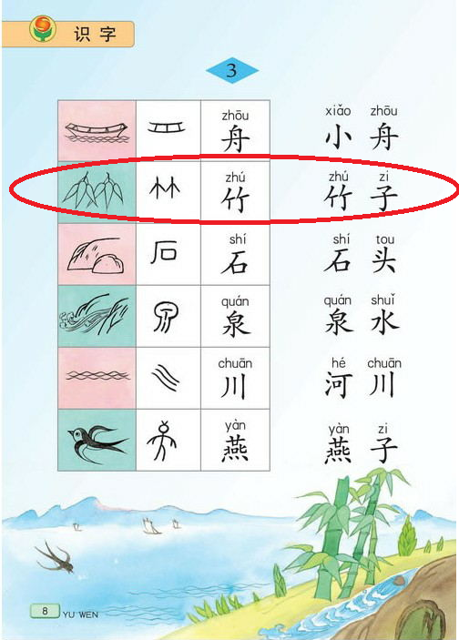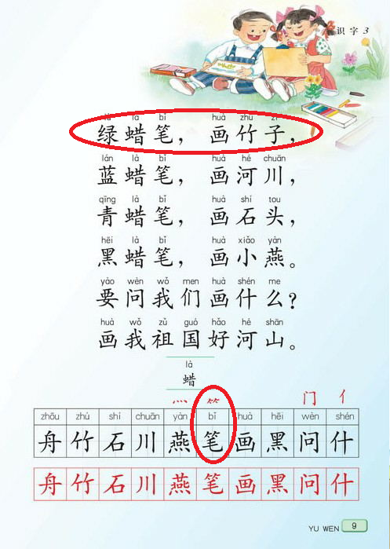
（图1）

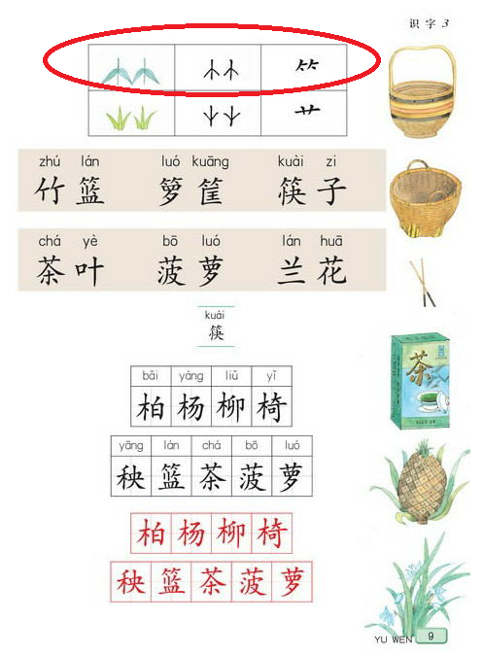
（图2）
苏教版小学语文课本（1-12册）生字表中“竹”以及“竹”部汉字整理如下：
 | 生字总量 | 一类字总量 | 与“竹”相关的一类字数量 | 二类字总量 | 与“竹”相关的二类字数量
一年级上册 | 255 | 129 | 0 | 126 | 0
一年级下册 | 495 | 298 | 5 | 197 | 6
二年级上册 | 401 | 272 | 0 | 129 | 0
二年级下册 | 393 | 281 | 3 | 112 | 2
三年级上册 | 372 | 226 | 1 | 146 | 1
三年级下册 | 369 | 247 | 4 | 122 | 1
四年级上册 | 345 | 225 | 2 | 120 | 0
四年级下册 | 230 | 164 | 2 | 66 | 0
五年级上册 | 252 | 170 | 2 | 82 | 3
五年级下册 | 226 | 156 | 2 | 70 | 1
六年级上册 | 204 | 150 | 2 | 54 | 1
六年级下册 | 136 | 112 | 3 | 24 | 2
根据如上生字表统计可以看出，“竹”部汉字基本是均匀分布在小学阶段各年级生字学习中的。这就为在小学语文教学的全过程中，逐步展开“竹”有关内容的教学，让小学生逐步理解“竹”部汉字本义及其文化内涵提供了可能性。

4.结语
汉字是世界上最古老的文字之一，从古今汉字的形体相似特点可以看出，汉字发展是由不规则向规则、具象图形向抽象符号逐渐转变的，因此具有很强的传承性。从文字学的角度来讲，甲骨文的象形性，结合学生思维的具体形象性，采用图画、图形的方式可以使学生对所学的汉字达到能读其音、能辨其形、能写其字的目的；从生理角度来讲，通过甲骨文这一特殊的刺激物，可以丰富学生的生活，发展学生的形象思维能力，促进学生大脑两半球的协同活动，进而提高他们的智力；从艺术的角度来讲，方形汉字充溢着生命，它一方面以简略的线索勾勒，显出反映事物本质特征的科学之美，另一方面又以抽象性平淡概括，传达出与艺术相结合的神韵之美。

参考文献
[1]吴浩坤、潘悠.中国甲骨学史.[M].上海：上海人民出版社，2006.10
[2]马如森.殷墟甲骨文实用字典.[M].上海：上海大学出版社，2008.4
[3]李木会.《说文解字》“竹部”字语义浅析.[J].铜仁学院学报.2013.3
[4]姬慧.从《说文·竹部》探析中国竹文化.[J].榆林学院学报.2012.1
[5]张中华.中国画中的“四君子”及其文化内涵.[J].贵州大学学报.2003年第一期
[6]韩望舒.竹文化溯源.[J]
[7]何明、廖国强.中国竹文化.[M].北京：人民出版社，2007.8
[8]姚琳琳.《说文·竹部》字研究.[D].硕士学论文.西南大学.2007
[9]唐剑锋.从《说文解字·竹部》看中国竹文化.[J].喀什师范学院学报，2007.9
[10]许慎.说文解字.[M].北京：中华书局，2007.4
[11]陈炜湛、唐钰明.古文字学纲领.[M].广州：中山大学出版社，2009.12
[12]马如森.殷墟甲骨学.[M].上海：上海大学出版社，2007.1
[13]苏教版小学语文教材.[M].江苏：江苏教育出版社
[14]高文娟.小学识字教学研究.[D].硕士学位论文.东北师范大学.2012
[15]于丹丹.小学低年级字理识字教学的研究.[D].硕士学位论文.东北师范大学.2011
[16]罗伊.浅谈甲骨文在识字教学中的作用.[J].语文教研
[17]中国社会科学院语言研究所词典编辑室.现代汉语词典.[M].北京：商务印书馆.1981.11
[18]段玉裁.说文解字注.[M].上海:上海古籍出版社,1981
[19]左丘明著、李华龙主编.春秋左传.[M].内蒙古：内蒙古人民出版社.2012.2
[20]郭彧校注.周易.[M].北京：中华书局.2006.9
[21]李金水、孙豆豆.中华古诗三百首.[M].海南：南海出版社.2012.10
[22]吴夏娜.“竹”的国俗语义及其翻译.[J].宿州教育学院报.2010.4.
[23]张宏亮、鲁良庆.中国竹文化遗迹.[J].世界竹藤通讯.2012.6
[24]吕常富、崔胜男.对中国传统竹料的再认识.[J].创意与设计.2011.6
[25]单殿元、梁孝梅.《说文解字》肉部的文化阐释.[J].汉字文化.2007.12

参见百度百科：说文解字. http://baike.baidu.com/subview/6189/5397799.htm?fromtitle=%E3%80%8A%E8%AF%B4%E6%96%87%E8%A7%A3%E5%AD%97%E3%80%8B&fromid=2115519&type=syn
该句对竹的解释引自东汉许慎《说文解字》中华书局.2007.4印刷版。本文中其他地方对竹部汉字的引用与解释皆出自许慎的《说文解字》。
唐剑锋.从《说文解字·竹部》看中国竹文化.[J].喀什师范学院学报，2007.9
姚琳琳.《说文·竹部》字研究.[D].硕士学论文.西南大学.2007
李木会.《说文解字》“竹部”字语义浅析.[J].铜仁学院学报.2013.3
何明、廖国强.中国竹文化.[M].北京：人民出版社，2007.8
中国社会科学院语言研究所词典编辑室.现代汉语词典.[M].北京：商务印书馆.1981.11
中国社会科学院语言研究所词典编辑室.现代汉语词典.[M].北京：商务印书馆.1981.11
何明、廖国强.中国竹文化.[M].北京：人民出版社，2007.8
姬慧.从《说文·竹部》探析中国竹文化.[J].榆林学院学报.2012.1
汉中国社会科学院语言研究所词典编辑室.现代汉语词典.[M].北京：商务印书馆.1981.11
姚琳琳.《说文·竹部》字研究.[D].硕士学论文.西南大学.2007
赵振铎.训话学纲要[M].西安:陕西人民出版社,1987:第21页
何明、廖国强.中国竹文化.[M].北京：人民出版社，2007.8
韩望舒.竹文化溯源.[J]

